**Membangun Visi Perubahan Lingkungan Belajar Melalui Kegiatan Lokakarya Guru Penggerak**

**Muhammad Febri Rafli1, Mahlianurrahman2**

Pendidikan Guru Sekolah Dasar, FKIP, Universitas Samudra

Email: muhammadfebrirafli@unsam.ac.id

|  |  |  |
| --- | --- | --- |
| **INFO ARTIKEL** |  | **ABSTRAK** |
| **Riwayat Artikel :**  Diterima : 25 Juli 2024  Disetujui : 29 Juli 2024  DOI: 10.37253/madani.v2i4.9797 |  | Salah satu rangkaian kegiatan dalam pendidikan guru penggerak adalah pendampingan dalam kegiatan lokakarya calon guru penggerak. Pendampingan ini dilakukan sebagai sarana untuk mengembangkan kompetensi dan peran yang baik dalam mewujudkan visi pembelajaran. Tujuan kegiatan lokakarya untuk membangun dan merancang visi perubahan di lingkungan belajar dalam mewujudkan nilai, peran dan visi guru penggerak. Kegiatan lokakrya dilaksanakan di SDN Percontohan Langsa. Metode pengabdian yang digunakan evaluasi dan kolaborasi antara pengajar praktik dan calon guru penggerak. Hasil pendampingan menunjukkan bahwa kegiatan lokakarya di SDN Percontohan efektif dalam membangun visi perubahan lingkungan belajar calon guru penggerak. Selama kegiatan tersebut, calon guru penggerak dituntut untuk bekerja secara berkelompok dan mandiri dalam menyelesaikan setiap aktifitas pembelajaran. Selain itu, melalui kegiatan lokakarya guru dapat menjelaskan dan perkembangan prakarsa perubahan yang sudah dilakukan serta merancang penerapan disiplin positif di sekolah. Guru juga mendapatkan pemahaman secara langsung dalam memandu pembuatan keyakinan kelas serta mempraktikkan segitiga restitusi dalam penerapan disiplin positif di sekolah. Dengan adanya kegiatan ini dapat mengembangkan keterampilan kepemimpinan, kreativitas, kolaborasi, kemandirian serta pemecahan masalah. Diharapkan, kegiatan dapat diterapkan dan dibagikan secara luas di sekolah-sekolah lain untuk mendukung peningkatan kualitas pendidikan di Indonesia. |
| **Kata Kunci**  **:**  Guru, Penggerak, Lokakarya, Visi, Lingkungan |
|  |  |  |
| ***ARTICLE INFO*** |  | ***ABSTRACT*** |
| ***Article History :***  *Received: 25 July, 2024*  *Accepted:July, 29 2024*  DOI: 10.37253/madani.v2i4.9797 |  | *One of the series of activities in mobilizing teacher education is mentoring in the workshop activities of prospective mobilizing teachers. This mentoring is carried out as a means to develop competence and a good role in realizing the vision of learning. The purpose of the workshop activities is to build and design a vision of change in the learning environment in realizing the values, roles and vision of the driving teacher. The workshop activities were carried out at SDN Percontohan Langsa. The service method used is evaluation and collaboration between practice teachers and prospective teacher activists. The results of the assistance showed that the workshop activities at SDN Percontohan were effective in building a vision of change in the learning environment of prospective teacher activists. During these activities, prospective teacher activists are required to work in groups and independently in completing each learning activity. In addition, through the workshop activities teachers can explain and develop the change initiatives that have been carried out and design the implementation of positive discipline in schools. Teachers also gain direct understanding in guiding the creation of classroom beliefs and practicing the restitution triangle in implementing positive discipline at school. This activity can develop leadership, creativity, collaboration, independence and problem-solving skills. It is hoped that the activities can be applied and shared widely in other schools to support the improvement of the quality of education in Indonesia.* |
| ***Keywords****:*  *Teacher, Mobilizer, Workshop, Vision, Environment* |  |

1. **Pendahuluan**

Pendidikan salah satu bentuk upaya mengembangkan potensi-potensi manusiawi peserta didik baik potensi fisik maupun potensi cipta, rasa, maupun karsanya agar potensi itu menjadi nyata dan dapat berfungsi dalam perjalanan hidupnya (Sugiarta *et al.*, 2019). Hal ini sesuai dengan tujuan utama pendidikan yang dikemukakan oleh Ki Hajar Dewantara yaitu untuk memerdekakan kehidupan, khususnya kehidupan anak baik secara fisik maupun psikis (Syahrir *et al.*, 2023). Perspektif pendidikan Ki Hajar Dewantara inilah yang memiliki kesamaan dan relevansi dengan kurikulum pendidikan yang digunakan saat ini yaitu kurikulum merdeka. Keduanya memiliki memiliki kesamaan dalam menciptakan pembelajaran yang berpusat pada peserta didik (*student center*)dan pembelajaran tanggap budaya (*culturally responsive teaching*). Diharapkan pendidikan dapat menjadi lebih efektif dan relevan dengan kebutuhan peserta didik, serta memberikan ruang yang lebih besar bagi pengembangan hard skills, soft skills,karakter, berinovasi dan kreatif (Saifullah Achmad, 2023; Efendi, Muhtar and Herlambang, 2023).

Dalam implementasi kurikulum merdeka di sekolah, guru menjadi bagian yang memiliki peranan penting. Guru dapat berkontribusi secara kolaboratif dan efektif bekerja dengan pengembangan kurikulum sekolah untuk mengatur dan menyusun materi, buku, teks dan konten pembelajaraan. Keterlibatan guru dalam proses pengembangan kurikulum penting dilakukan untuk menyelaraskan isi kurikulum dengan kebutuhan siswa di kelas. Maka dalam pengembangan kurikulum merdeka, guru perlu memiliki kualitas-kualitas seperti perencanaan, perancang manajer, evaluator, peneliti, pengambilan keputusan dan administator (Anggraini *et al.*, 2022; Daga, 2022; Sahrandi and Bahri, 2023).

Salah satu program yang dicanangkan pemerintah dalam mendukung implementasi kebijakan kurikulum merdeka bagi guru di sekolah yaitu pendidikan guru penggerak. Berdasarkan Keputusan Direktur Jenderal Guru Dan Tenaga Kependidikan Kementerian Pendidikan, Kebudayaan, Riset Dan Teknologi tahun 2022 tentang Pedoman Pendidikan Guru Penggerak menyatakan Program ini bertujuan untuk memberikan bekal kepada guru menjadi pemimpin pembelajaran yang dapat menumbuhkembangkan potensi peserta didik dan aktif mengembangkan pendidik lainnya dalam mengimplementasikan pembelajaran yang berpusat pada peserta didik untuk mewujudkan Profil Pelajar Pancasila.

Calon guru penggerak memiliki tugas dan peran yang sangat vital dalam memajukan dan mengembangkan pendidikan. Guru penggerak diharapkan mampu menjadi agen perubahan seperti menjadi pemimpin pembelajaran, menggerakkan komunitas praktisi, menjadi mentor bagi guru lain, mendorong kolabrorasi antarguru serta mewujudkan kepemimpinan siswa (Ningrum and Suryani, 2022; Jannati, Ramadhan and Rohimawan, 2023). Perubahan yang dilakukan guru penggerak dilakukan melalui perubahan-perubahan kecil di kelas-kelas dengan melakukan pembelajaran dan menghantar peserta didik mampu mengimbangi tuntutan perkembangan zaman yang semakin kompleks. Perubahan yang tercipta atas inovasi dan kreativitas guru untuk peserta didik jika dilakukan dengan sungguh-sungguh dan komunikasi yang baik tentunya dapat mendorong peserta didik mengikuti perubahan (Mulyasa, 2021).

Program pendidikan guru penggerak memiliki berbagai kegiatan pelatihan baik secara daring maupun luring. Salah satu kegiatannya adalah kegiatan pendampingan lokakarya. Kegiatan lokakarya guru penggerak didampingi oleh pengajar praktik. Kegiatan lokakarya bertujuan meningkatkan kompetensi guru menjadi bagian penting yang harus selalu dilakukan secara terus menerus atau berkelanjutan untuk menjaga profesionalitas guru (Rafli & Mahlianurrahman, 2022; Rafli, 2021). Dengan mengadakan pelatihan atau lokakarya diharapkan membangkitkan semangat, motivasi, dan komitmen dalam mengembangkan pengetahuan dan keterampilannya. Kontribusi dari keberhasilan lokakarya akan berdampak pada peningkatan kualitas pembelajaran di sekolah (Ramadhani et al., 2023; Rafli et al., 2022; Mahlianurrahman et al., 2023).

Namun, kegiatan lokakarya yang dilakukan mendukung hasil penelitian terdahulu yang mengemukakan bahwa dibutuhkannya pelatihan atau lokakarya terkait penerapan kurikulum merdeka secara keseluruhan dalam mewujudkan perubahan lingkungan belajar di sekolah (Rahmadhani et al., 2023; Prihatien et al., 2023). Dalam hal ini perubahan lingkungan belajar yang positif akan berdampak pada keberhasilan belajar siswa. Setiap guru hendaknya menciptakan suasana belajar yang kondusif dan nyaman dengan membuat perencanaan pembelajaran yang baik sesuai dengan kebutuhan siswa, menata lingkungan fisik dan non fisik (Yahya, 2023; Ramadan et al., 2022; Ni’amah et al., 2023).

1. **Metode**

Pelaksanaan kegiatan pengabdian lokakarya diadakan tanggal 24 Juli 2023 dari pukul 08.00 s.d 16.00 Wib di SDN Percontohan, Langsa, Aceh. Pendampingan lokakarya ini untuk mendampingi dan mengevaluasi calon guru penggerak yang ada di Kota Langsa. Adapun jumlah guru penggerak yang terlibat pada lokakarya ini sebanyak 16 orang yang berasal dari sekolah yang berbeda-beda dan jenjang sekolah yang berbeda beda. Adapun calon guru penggerak (CGP) dan pengajar praktik (PP) yang terlibat dalam kegiatan ini sebagai berikut:

Tabel 1: Data Calon Guru Penggerak dan PP Kota Langsa

|  |  |  |  |  |
| --- | --- | --- | --- | --- |
| No | Nama | Jabatan | Satker | Keterangan |
| 1 | Mahdalia | Guru | SDN 1 Langsa | Hadir |
| 2 | Suryadi | Kepala Sekolah | SDN 16 Langsa | Hadir |
| 3 | Sukmazana | Guru | SDN GampongTeungoh | Hadir |
| 4 | Dariani | Guru | SMPN 3 Langsa | Hadir |
| 5 | Andri Irawan | Guru | SMKN 2 Langsa | Hadir |
| 6 | Suwandi | Guru | SMPN 1 Langsa | Hadir |
| 7 | Herry Ardan | Guru | SDN Birem Puntong | Hadir |
| 8 | Nety Erlinda | Guru | SDN 1 Meurandeh | Hadir |
| 9 | Santi Miranti | Guru | SMPN 3 Langsa | Hadir |
| 10 | Haryati Oktavia | Guru | SDN 2 Meurandeh | Hadir |
| 11 | Juwanda | Guru | SMPN 1 Langsa | Hadir |
| 12 | Nurjanah | Guru | SDN Gampong Baroh | Hadir |
| 13 | Ade Fadillah | Guru | SDN Langsa Lama | Hadir |
| 14 | Asriah AB | Guru | SDN Alue Merbau | Hadir |
| 15 | Muhammad Febri Rafli | PP | Universitas Samudra | Hadir |
| 16 | Rima Meilita Sari | PP | Universitas Samudra | Hadir |

Adapun pelaksanaan kegiatan ini adalah pendampingan lokakarya pada calon guru penggerak. Pengajar peraktik bertugas untuk memandu jalannya lokakarya sekaligus menjelaskan materi yang sudah disiapkan. Materi yang disampaikan yaitu visi untuk perubahan lingkungan belajar melalui keyakinan kelas dan segitiga restitusi. Metode yang digunakan pada kegiatan pendampingan ini yaitu metode evaluasi kegiatan yaitu untuk mengetahui perkembangan kemampuan calon guru penggerak selama pendampingan individu di sekolahnya masing-masing serta pada saat lokakarya. Adapun indikator pelaksanaan lokakarya pada calon guru penggerak yaitu: (1) Calon Guru Penggerak dapat menjelaskan perkembangan/kemajuan prakarsa perubahan level diri (Aksi Nyata modul 1.3) serta memperbaharui rencana ke depan berdasarkan umpan balik Calon Guru Penggerak lain; (2) Calon Guru Penggerak dapat menjelaskan rencana penyampaian disiplin positif di kelas dan strategi penerapan di sekolah (Aksi Nyata modul 1.4) serta memperbaharui rencana ke depan berdasarkan umpan balik Calon Guru Penggerak lain; (3) Calon Guru Penggerak dapat menunjukkan kemampuan dalam memandu pembuatan Keyakinan Kelas; (4) Calon Guru Penggerak dapat menunjukkan kemampuan mempraktikkan Segitiga Restitusi dalam penerapan disiplin positif. Dapun tahapan pelaksanaan kegiatan pendampingan lokakarya guru penggerak yaitu sebagai berikut:

Tabel 2: Tahap dan Jadwal Kegiatan Lokakarya

|  |  |  |  |
| --- | --- | --- | --- |
| No | Tahapan | Kegiatan | Waktu |
| 1 | Pembukaan | * Pembukaan & Icebreaking * Penjelasan Tujuan, Agenda & Kesepakatan Belajar | 15 Menit |
| 2 | Presentasi perkembangan dan umpan balik prakarsa perubahan level diri (aksi nyata 1.3) | * Instruksi pembagian kelompok * Instruksi Aktivitas dalam kelompok * Presentasi dan umpan balik | 120 Menit |
| 3 | Presentasi dan umpan balik rencana penyampaian penerapan disiplin positif (aksi nyata 1.4) | * Instruksi Aktivitas dalam kelompok * Penulisan dan penempelan rencana penyampaian penerapan disiplin positif dan strategi penerapannya * Pemberian umpan balik | 45 Menit |
| 4 | Reviu singkat keyakinan kelas dan segitiga restitusi | * Kuis mengenai Keyakinan Kelas dan Segitiga Restitusi | 25 Menit |
| 5 | Praktik keyakinan kelas | * Instruksi latihan membuat keyakinan kelas & pembuatan kelompok * Persiapan dalam kelompok * Praktik dan Refleksi | 80 Menit |
| 6 | Praktik segitiga restitusi | * Instruksi * Persiapan, Praktik dan Refleksi Putaran 1 * Persiapan, Praktik dan Refleksi Putaran 2 * Persiapan, Praktik dan Refleksi Putaran 3 | 55 Menit |
| 7 | Penutupan lokakarya | * Refleksi Lokakarya * Foto Bersama | 20 Menit |

1. **Hasil dan Pembahasan**

Kegiatan pendampingan lokakarya calon guru penggerak di SDN Percontohan Kota Langsa adalah salah satu kegiatan penting dalam program guru penggerak. Kegiatan ini bertujuan untuk membantu calon guru penggerak dalam merencanakan, mengorganisir, dan melaksanakan lokakarya dengan efektif dan kreatif. Selain itu kegiatan ini bertujuan mengevaluasi perkembangan calon guru penggerak selama proses pendampingan di sekolah masing-masing. Pendampingan lokakarya berfokus pada tema “Visi guru penggerak mengenai lingkungan belajar yang positif melandasi proses pengembangan kodrat murid yang selamat dan bahagia”. Adapun jadwal sebagai berikut: 07.30-08.00, registrasi oleh panitia. 08.00-08.30 pembukaan dan perkenalan, tujuan dan kesepakatan belajar. 08.30-10.55, Presentasi Perkembangan Dan Umpan Balik Prakarsa Perubahan Level Diri (Aksi Nyata 1.3). istirahat. 11.15-12.00, Presentasi Dan Umpan Balik Rencana Penyampaian Penerapan Disiplin Positif (Aksi Nyata 1.4) ishoma, 13.00-13.25, Reviu Singkat Keyakinan Kelas Dan Segitiga Restitusi. 13.25-14.45, Praktik Keyakinan Kelas. 14.45-15.40, Praktik Segitiga Restitusi, 15.40-16.00, penutupan lokakarya. Berikut adalah deskripsi beberapa aktivitas pelaksanaan pendampingan lokakarya guru penggerak:

1. Pembukaan

Kegiatan awal dalam pelaksanaan kegiatan lokakarya yaitu pembukaan yang disampaikan oleh Kabid GTK Bapak Tatang Wardana. Beliau menjelaskan sebagai calon guru penggerak harus selalu semangat dalam melakukan perubahan-perubahan yang berdampak positif di sekolah. Setelah itu, calon guru penggerak dibagi secara perkelas sesuai dengan PP masing-masing. Selanjutnya PP menyiapkan bahan-bahan yang digunakan dalam kegiatan lokakarya dan menayangkan bahan presentasi atau materi diambil dari buku panduan guru penggerak yang sudah disusun oleh Tim penyusun. Sebelum memulai materi inti, PP membuat kegiatan ice breaking. Kegiatan ini bertujuan agar dapat membangun komunikasi dan interaksi serta mempererat hubungan antar sesama calon guru penggerak. Kegiatan ini juga untuk menyegarkan kembali pikiran dan fisik dari peserta sebelum memulai kegiatan inti. Pada akhir bagian ini PP menyampaikan tujuan pembelajaran pada kegiatan lokakarya dan membuat kesepakatan belajar bersama dengan peserta. Adapun kesepakatan belajar selama kegiatan lokakarya yaitu: (1) Hadir sepenuhnya dalam kelas: (2) Menghargai pendapat sesama peserta lokakarya; (3) Selalu membuka pikiran yang luas; (4) Menjaga kebersihan kelas/ruangan; (5) Menghormati dan saling membantu.

1. Presentasi perkembangan dan umpan balik prakarsa perubahan level diri (aksi nyata 1.3)

Pada sesi ini yang dilakukan oleh calon guru penggerak yaitu presentasi Perkembangan dan Umpan Balik Prakarsa Perubahan Level Diri (Aksi Nyata 1.3). Aktivitas pembelajaran Pada sesi ini meliputi Instruksi Pembagian Kelompok, Instruksi Aktivitas dalam Kelompok, dan Presentasi serta Umpan Balik. Pada sesi ini, peserta dibagi menjadi dua kelompok dengan masing-masing kelompok beranggotakan tujuh orang. Selanjutnya masing-masing kelompok didampingi oleh satu orang Pengajar Praktik. Di dalam kelompok, setiap peserta secara bergantian melakukan presentasi visi dan prakarsa perubahan model BAGJA yang telah dilakukan dalam aksi nyata modul 1.3. Sedangkan peserta lain memberikan masukan dan umpan balik. Selanjutnya setiap peserta yang melakukan presentasi menyampaikan kesimpulan visi dan prakarsa perubahan model BAGJA berdasarkan masukan anggota kelompok lainnya.

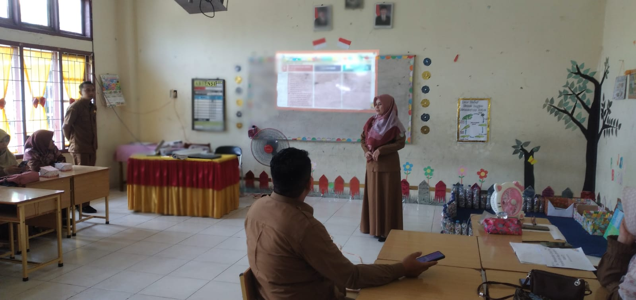

Gambar 1: Diskusi Aksi Nyata Modul 1.3 terkait Visi dan Prakarsa Perubahan

1. Presentasi dan umpan balik rencana penyampaian penerapan disiplin positif (aksi nyata 1.4)

Pada sesi selanjutnya yaitu presentasi dan Umpan Balik Rencana Penyampaian Penerapan Disiplin Positif. Pada sesi ini ada beberapa aktivitas pembelajaran yang diikuti peserta, yaitu Instruksi Aktivitas dalam Kelompok, Penulisan dan Penempelan Rencana Penyampaian Penerapan Disiplin Positif dan Strategi Penerapannya serta Pemberian Umpan Balik. Peserta menerima penjelasan terkait teknik pelaksanaan dari pengajar praktik. Peserta melaksanakan aktivitas dalam kelompok. Aktivitas berupa pengisian Lembar Kerja Rencana Penyampaian Penerapan Disiplin Positif. Selanjutnya, peserta menempelkan hasil isiannya pada kertas plano yang sudah ditempel di dinding. Tahap selanjutnya, peserta memberikan umpan balik pada setiap Lembar Kerja yang dikunjungi dengan menuliskan nama pada kerta post it. Pada tahap 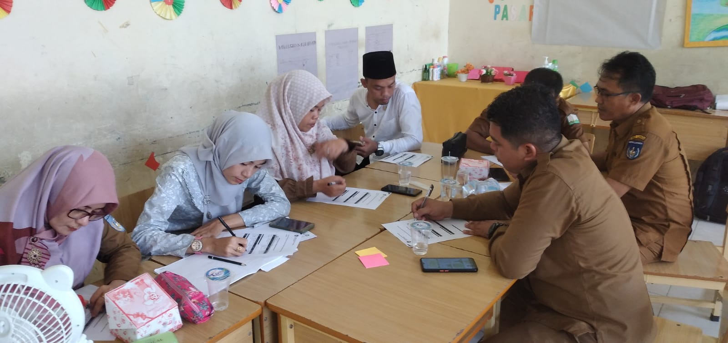ini, peserta memberikan tanggapan terhadap umpan balik yang diterimanya secara pleno.

Gambar 2: CGP Mengisi LK Rencana Penyampaian Penerapan Disiplin Positif

1. Reviu singkat keyakinan kelas dan segitiga restitusi

Pada sesi ini peserta melakukan reviu melalui kuis. Pertanyaan dalam kuis terkait keyakinan kelas dan segitiga restitusi. Pada akhir kuis, Pengajar Praktik menyampaikan penguatan materi tentang keyakinan kelas dan Segitiga Restitusi melalui bahan presentasi yang telah disusun.

1. Praktik keyakinan

Pada sesi selanjutnya, peserta melakukan kegiatan Praktik Keyakinan Kelas. Terdapat tiga tahap dalam sesi ini, yaitu Instruksi Latihan Memandu Pembuatan Keyakinan Kelas dan Pembentukan Kelompok, Persiapan dalam Kelompok serta Praktik dan Refleksi. Tahap Instruksi Latihan Memandu Pembuatan Keyakinan Kelas dan Pembentukan Kelompok. Pada tahap ini, peserta menerima informasi terkait teknis pelaksanaan praktik dan juga pembagian kelompok. Pada sesi ini peserta dibagi menjadi dua kelompok dengan masing-masing anggota sebanyak 7 orang. Tahap selanjutnya adalah persiapan dalam kelompok. Masing-masing kelompok berbagi tugas sesuai bagian dalam panduan praktik dengan didampingi Pengajar Praktik. Setelah itu masing-masing kelompok melakukan praktik memandu pembuatan keyakinan kelas sesuai petunjuk yang ada. Pada akhir sesi, perwakilan kelompok melakukan refleksi terkait hasil observasi secara umum serta hal baik sangat baru yang diperoleh dari praktik yang telah dilakukan.

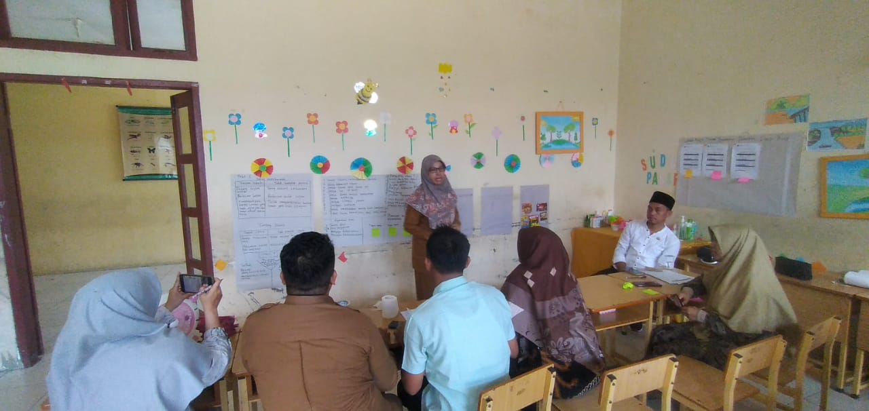Gambar 3: Praktik Membuat Keyakinan Kelas

1. Praktik segitiga restitusi

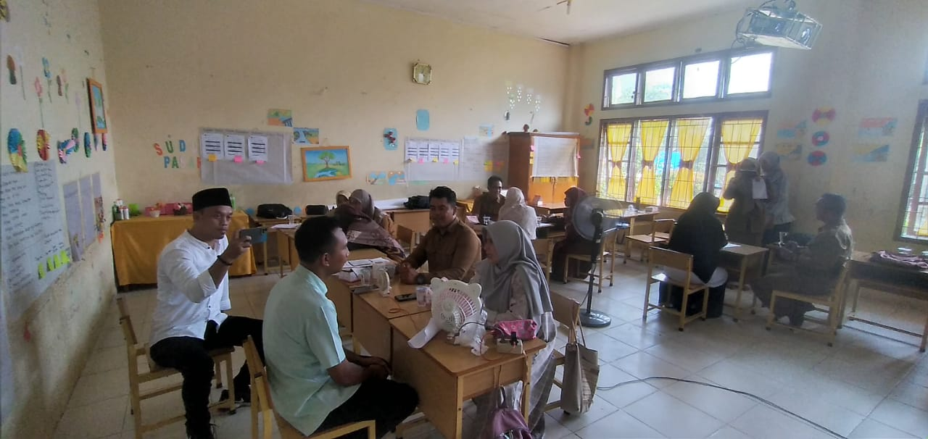Sesi selanjutnya yaitu Praktik Segitiga Restitusi. Sesi ini terbagi menjadi tiga tahap, yaitu instruksi, persiapan, praktik dan refleksi putaran 1, praktik dan refleksi putaran 2 serta praktik dan refleksi putaran 3. Tahap instruksi dilakukan secara pleno. Pada tahap ini peserta dibagi menjadi 4 kelompok dengan salah satunya beranggotakan 4 orang. Selanjutnya tahap persiapan, praktik dan refleksi putaran 1, 2, dan 3. Pada tahap ini, peserta berganti peran (guru, murid, dan observer) sesuai lembar kasus yang telah dibagikan sebelumnya. Masing-masing kelompok melakukan simulasi dengan didampingi Pengajar Praktik.

Gambar 4: Praktik Segitiga Restitusi

1. Penutupan lokakarya

Sesi akhir yaitu kegiatan Refleksi dan Penutupan. Sesi dilaksanakan terdiri dari tiga tahap, yaitu Refleksi Lokakarya dan Foto Bersama. Pada tahap refleksi lokakarya, Pengajar Praktik memandu peserta melakukan refleksi secara tertulis dengan menggunakan post-it berwarna. Peserta menuliskan hal-hal baik yang sudah dilakukan, hal-hal yang telah dipelajari, dan hal yang ingin ditingkatkan. Pada akhir sesi, Pengajar Praktik melakukan penutupan dan mengajak peserta untuk foto bersama.

1. **Kesimpulan**

Kegiatan lokakarya sebagai bentuk pendampingan kepada calon guru penggerak yang dilaksanakan di SDN Percontohan Kota Langsa berjalan dengan baik dan lancar. Secara keseluruhan kegiatan ini sudah mencapai tujuan pembelajaran yang ditetapkan. Semua peserta berupaya membangun keterlibatan dalam segala aktivitas. Hasil evaluasi terhadap perkembangan kompetensi calon guru penggerak menunjukkan bahwa mereka sudah mampu melaksanakan perubahan-perubahan yang positif di lingkungan sekolahnya masing-masing. Semua peserta juga mendapatkan pengalaman langsung dalam membuat keyakinan kelas dan mempraktikkan segitiga restitusi. Dengan adanya kegiatan ini diharapkan guru dapat selalu mengembangkan kompetensinya baik pada aspek kemampuan akademik, kepemimpinan, kreativitas, kemampuan komunikasi dan kemampuan sosial. Selain itu melalui lokakrya ini dapat meningkatkan kompetensi dan profesionalisme calon guru penggerak. Rekomendasi dari hasil kegiatan ini yaitu calon guru sebaiknya melakukan pengimbasan hasil praktik membuat keyakinan kelas dan segitiga restitusi dalam lokakarya kepada rekan sejawat ataupun pada komunitas belajar. Selanjutnya pemahaman awal terhadap setiap peserta diperlukan dalam kegiatan pelatihan atau lokakarya agar dapat merancang kegiatan dengan tepat dan relevan.

1. **Daftar Pustaka**

Anggraini, D.L. *et al.* (2022) ‘Peran Guru Dalam Mengembangan Kurikulum Merdeka’, *Jurnal Ilmu Pendidikan dan Sosial*, 1(3), pp. 290–298. Available at: https://doi.org/10.58540/jipsi.v1i3.53.

Daga, A.T. (2022) ‘Penguatan Peran Guru dalam Implementasi Kebijakan Merdeka Belajar di Sekolah Dasar’, *ELSE (Elementary School Education Journal)*, 6(1), pp. 1–24. Available at: https://doi.org/https://doi.org/10.30651/else.v6i1.9120.

Direktur Jenderal Guru dan Tenaga Kependidikan (2022) Pedoman Pendidikan Guru Penggerak. Jakarta: Kemendikbud Ristek Dirjen GTK.

Efendi, P.M., Muhtar, T. and Herlambang, Y.T. (2023) ‘Relevansi Kurikulum Merdeka Dengan Konsepsi Ki Hadjar Dewantara: Studi Kritis Dalam Perspektif Filosofis-Pedagogis’, *Jurnal Elementaria Edukasia*, 6(2), pp. 548–561. Available at: https://doi.org/10.31949/jee.v6i2.5487.

Jannati, P., Ramadhan, F.A. and Rohimawan, M.A. (2023) ‘Peran Guru Penggerak dalam Implementasi Kurikulum Merdeka di Sekolah Dasar’, *Al-Madrasah: Jurnal Ilmiah Pendidikan Madrasah Ibtidaiyah*, 7(1), pp. 330–345. Available at: https://doi.org/10.35931/am.v7i1.14.

Mahlianurrahman *et al.* (2023) ‘Pelatihan Menyusun Program Kerja Berbasis Kurikulum Merdeka untuk Mewujudkan Sekolah Aman dan Nyaman’, *Jurnal Qardhul Hasan; Media Pengabdian Masyarakat*, 9(1), pp. 78–82. Available at: https://doi.org/https://doi.org/10.30997/qh.v9i1.8271.

Mulyasa (2021) *Menjadi Guru Penggerak Merdeka Belajar*. Pertama. Jakarta: Bumi Aksara.

Ni’amah, A.L.F., Masfuah, S. and Setiawan, D. (2023) ‘Analisis Lingkungan Belajar Siswa Kelas 4 SD Gembong 02 Ditinjau Dari Teori Behavioristik’, *WASIS: Jurnal Ilmiah Pendidikan*, 4(1), pp. 31–36. Available at: https://doi.org/https://doi.org/10.24176/wasis.v4i1.9686.

Ningrum, A.R. and Suryani, Y. (2022) ‘Peran Guru Penggerak dalam Kurikulum Merdeka Belajar’, *AR-RIAYAH: Jurnal Pendidikan Dasar*, 6(2), pp. 219–232. Available at: https://doi.org/10.29240/jpd.v6i2.5432.

Prihatien, Y., Amin, M.S. and Hadi, Y.A. (2023) ‘Analisis Kesulitan Guru Dalam Implementasi Kurikulum Merdeka di SD Negeri 02 Janapria’, *Journal on Education*, 06(01), pp. 9232–9244.

Rafli, M.F. (2021) ‘Pelatihan Penyusunan Soal Berbasis HOTS (Higher Order Thinking Skills) Untuk Guru SDN 050718 Cempa’, *Jurnal Pengabdian Kepada Masyarakat (JPKM) LPPM STKIP Al Maksum Langkat*, 2(2), pp. 110–117.

Rafli, M.F., Landong, A. and Suryatama, Y. (2022) ‘Pelatihan Pembelajaran Science , Technology , Engineering , and Mathematics ( STEM ) Berbasis Teknologi untuk Guru Sekolah Dasar’, *Majalah Ilmiah UPI YPTK*, 29(2), pp. 103–108. Available at: https://doi.org/10.35134/jmi.v29i2.123.

Rafli, M.F. and Mahlianurrahman (2022) ‘Pelatihan Pembuatan Bahan Ajar Pada Guru SDN 050763 Gebang’, *Joong-Ki: Jurnal Pengabdian Masyarakat*, 1(2), pp. 148–152. Available at: https://doi.org/https://doi.org/10.56799/joongki.v1i2.132.

Rahmadhani, D.D. *et al.* (2023) ‘Analisis problematika penerapan kurikulum merdeka di sekolah dasar’, *Jurnal Review Pendidikan dan Pengajaran*, 6(4), pp. 1688–1692. Available at: https://doi.org/https://doi.org/10.31004/jrpp.v6i4.20971.

Ramadan, S. *et al.* (2022) ‘Analisis Upaya Guru Pendidikan Agama Islam dalam Menciptakan Lingkungan Belajar di SD Negeri 2 Sari Bakti Kecamatan Seputih Banyak’, *Elementary: Jurnal Ilmiah Pendidikan Dasar*, 8(2), pp. 49–62. Available at: https://doi.org/https://doi.org/10.32332/elementary.v8i2.4563.

Ramadhani, D. *et al.* (2023) ‘Pelatihan Implementasi Proyek Penguatan Profil Pelajar Pancasila bagi Guru Sekolah Dasar’, 30(1), pp. 20–25. Available at: https://doi.org/10.35134/jmi.v30i1.133.

Sahrandi and Bahri, S. (2023) ‘Peran Guru Dalam Implementasi Kurikulum Merdeka Belajar’, *SOSIAL HORIZON: Jurnal Pendidikan Sosia*, 10(1), pp. 100–108. Available at: https://doi.org/https://doi.org/10.31571/sosial.v10i1.6712.

Saifullah Achmad (2023) ‘Kurikulum Merdeka dalam Perspektif Filsafat Pendidikan Ki Hajar Dewantara’, *INNOVATIVE: Journal Of Social Science Research*, 3(5), pp. 10821–10832.

Sugiarta, I.M. *et al.* (2019) ‘Filsafat Pendidikan Ki Hajar Dewantara (Tokoh Timur)’, *Jurnal Filsafat Indonesia*, 2(3), pp. 124–136. Available at: https://doi.org/10.23887/jfi.v2i3.22187.

Syahrir, D. *et al.* (2023) ‘Hubungan Filosofi Ki Hajar Dewantara sebagai Dasar Kebijakan Pendidikan Nasional Merdeka Belajar di Indonesia’, *Pendas: Jurnal Ilmiah Pendidikan Dasar*, 08(1), pp. 2185–2198. Available at: https://doi.org/https://doi.org/10.23969/jp.v8i1.7783.

Yahya, R.N. (2023) ‘Analisis Prosedur dan Rancangan Pengelolaan Kelas dalam Menciptakan Lingkungan Belajar yang Efektif’, in *Seminar Nasional Sosial Sains, Pendidikan, Humaniora (SENASSDRA)*. Universitas PGRI Madiun, pp. 324–332.